PROVA DI SCIENZE

Arriva il freddo

L’inverno si avvicina… Molti animali si preparano ad affrontare il freddo in modo adeguato.
Per esempio lo scoiattolo si rifugia…

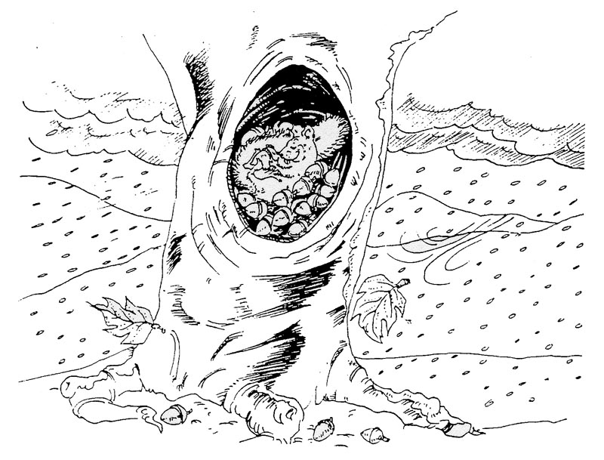

  A. In una tana sotterranea

  B. In una grotta

  C. Nel cavo di un tronco

Osserva il disegno.

In quale stagione ci troviamo?

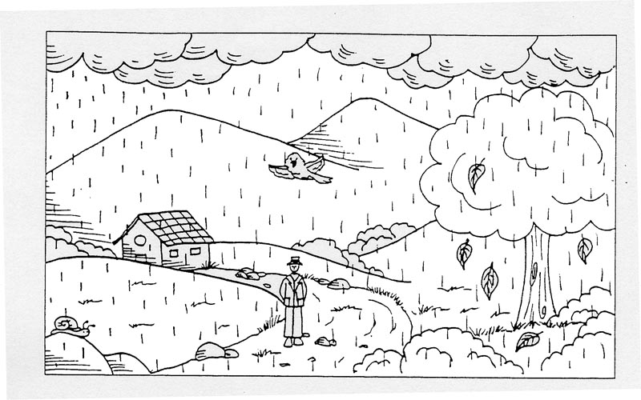

  A. Estate

  B. Autunno

  C. Primavera

Indica la risposta esatta

Chi mi dice che:

Il gatto è morbido?
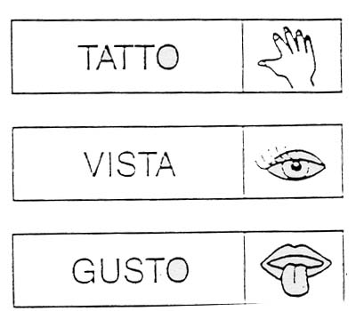
 A.

 B.

 C.

La torta è dolce?

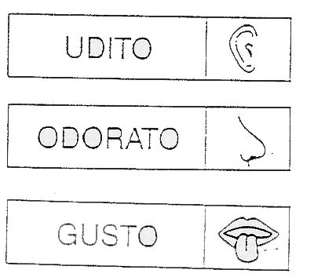
 A.

 B.

 C.

Chi mi dice che:
Il fiore è profumato?
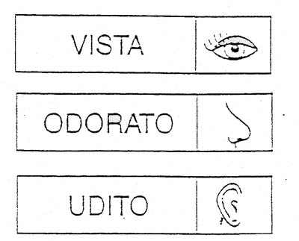
 A.

  B.

 C.

Il prato è verde?
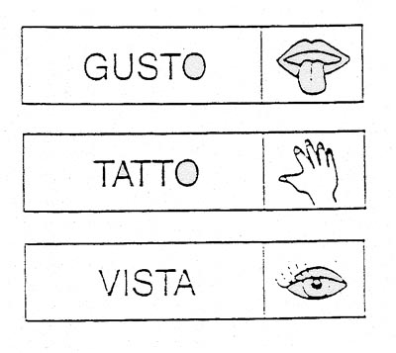
 A.

 B.

  C.

Il tamburo suona?
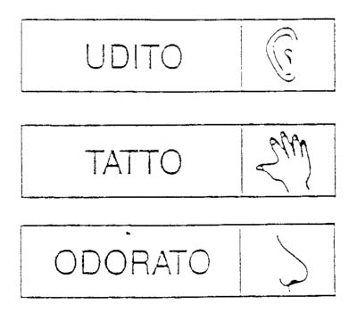
  A.

  B.

  C.
Esseri viventi e non viventi

Osserva i due insiemi.
Fai attenzione! In ciascuno di essi c’è un elemento estraneo: cerchialo.

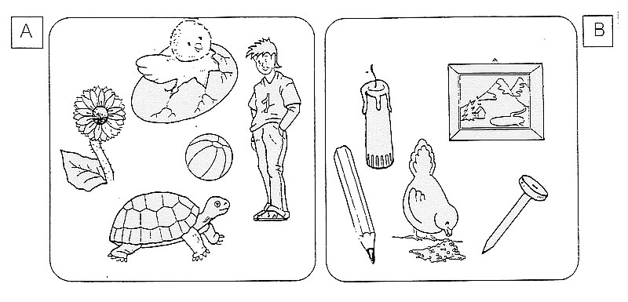

Quali elementi si trovano negli insiemi sbagliati?

  A. La palla e l’uccellino

  B. Il fiore e la matita

  C. Il ragazzo e la candela

Osserva gli animali e poi collega in modo opportuno

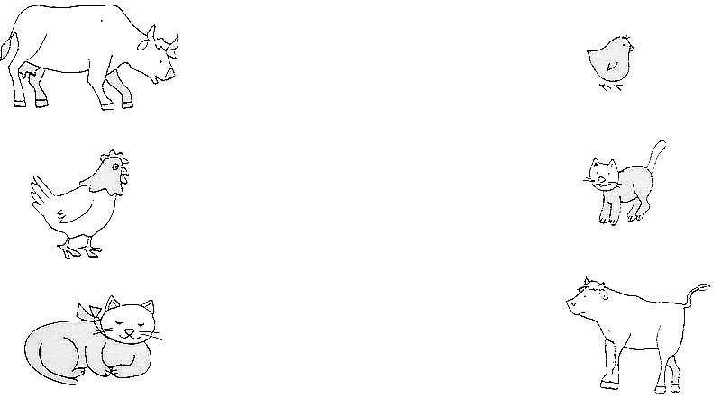

Quale affermazione è VERA?

  A. La Mucca – vitello; gallina – pulcino;
gatta - gattino

  B. Mucca – pulcino; gatta – vitello; gallina – gatto;

  C. Mucca – vitello; gallina- gattino ; gatta –pulcino.

